103 學年度第 1 學期 班級讀書會記錄單
班級： 282 圖書股長： 吳芷璇 (請簽名)
運用課程： 班會 參加人數：共 45 人
活動地點：282班級
活動時間： 10 月 31 日(自 14:50 時至 15:45時)
讀書會指導老師或領導人： 王育庭
(請簽名)
- 研究主題或導讀的書籍
*書名：在天堂遇見的五個人 *出版社：大塊文化
*作者：米奇‧艾爾邦 *譯者：栗筱雯
*討論內容：
1.許多人常認為自己的存在不具有意義或認為自己的人生過得很平凡，輕視自己在世界上所扮演的角色。但有時換個角度想，人的一生也可以活得很精彩。
2.人們可支配自己的命運，不要受制於環境。
3.我們不應該認為自己是渺小的，更不應妄自菲薄，因為在我們生命中所相遇的每個人都有可能對我們造成影響。
4.即使人生有許多的不如意、遭遇許多困境，但只要轉個彎、改變負面的想法，都能活得很快樂。
5.所有的行為並不是隨機而無意義的。我們所有的人，彼此之間都有關聯。你沒辦法讓一個生命單獨存在。
6.我們應以寬宏的心態去面對生命中的點點滴滴、並且珍惜自己的生命。莫將自己侷限於過去自我的陰霾中，這樣只會讓自己活在生命的傷痛中。
7.失去不再是結束，而是愛的延續。
8.我們應好好珍惜與身旁的人相處的每一刻。因為有我們每個人的存在，這個世界才因此更加完整、更加圓滿。
9.我們應抱持樂觀的態度去面對未來的人生，即使不免遭遇挫折，但只要勇於克服，好好把握生命中的相遇，就能創造出燦爛的人生，並且體會到生命的一番滋味。
- 執行方式
□ 討論會 □ 參觀 □ 看影片或媒體 □ 其他：
- 成效評估 (由讀書會指導老師填寫)
這是第三次的讀書會，以往都讓學生看完書後互相討論並分享心得，但是學生常常是走馬看花的瀏覽，討論時也抓不住重點。所以這次我請學生看完後，一人分享一段書中的佳句，發現，學生找到他認為的佳句，其實離作者想傳達給讀者的概念相去不遠。這可能表示:1.作者清楚的將中心主旨以文字表達了。2.高二學生閱讀能力進步。3.在尋找佳句時，學生下意識的被正向字句吸引，因此接收到作者想表達的概念。
下次的讀書會裡，打算用另一本書以的相同方式，試試看是否學生認為的佳句或是正向的文字即代表該書的大意。

(資料填寫後，請寄至 kfshlib@kfsh.hc.edu.tw信箱)

103 學年度第 1 學期 班級讀書會 活動照片

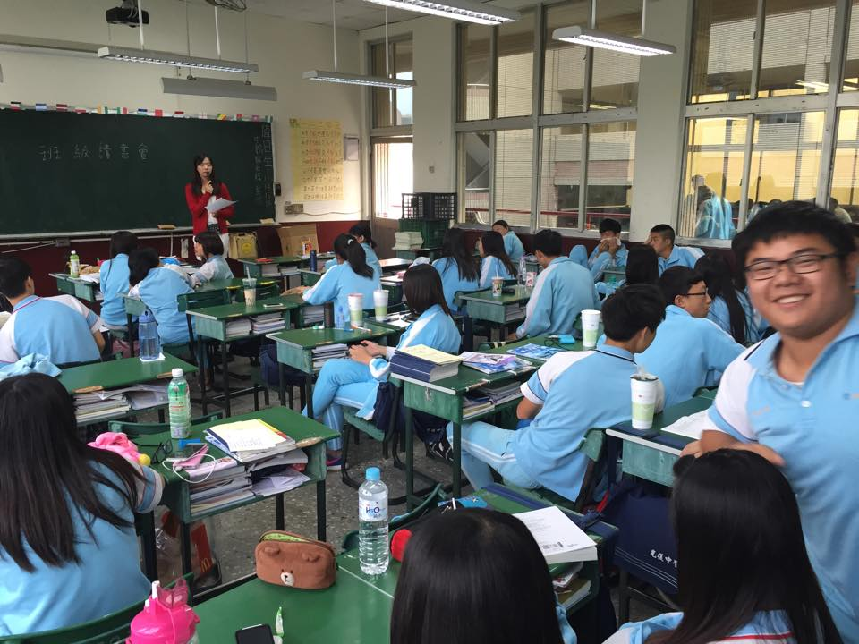 | 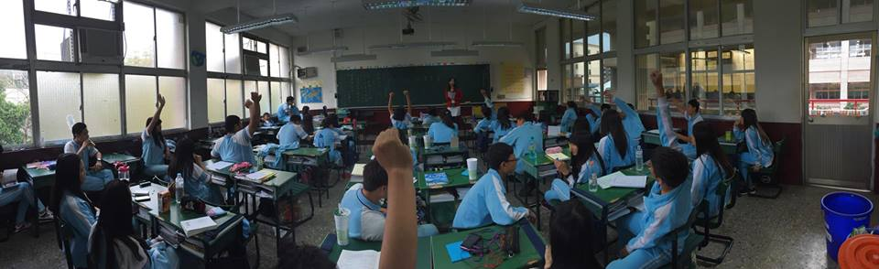
討論心得 | 討論心得
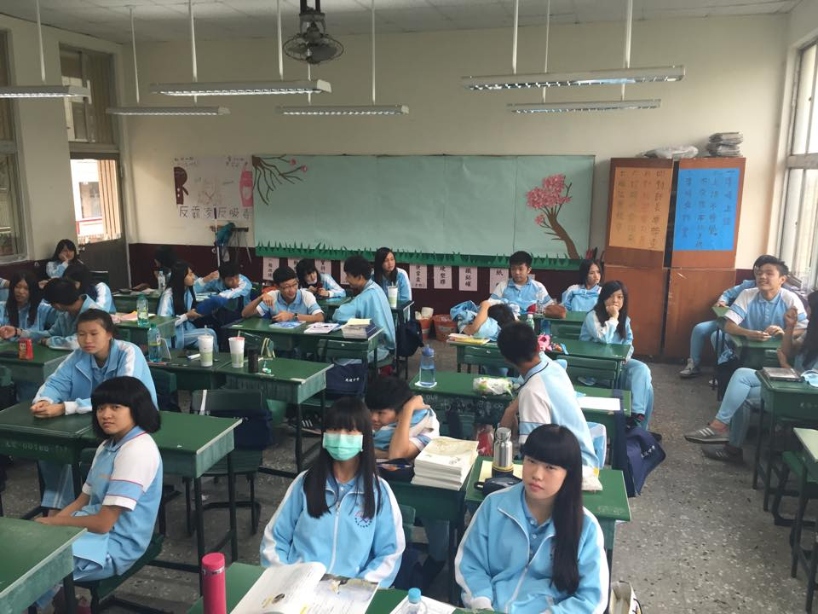 | 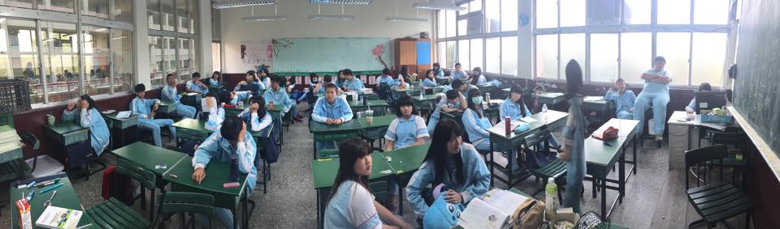
討論心得 | 討論心得

